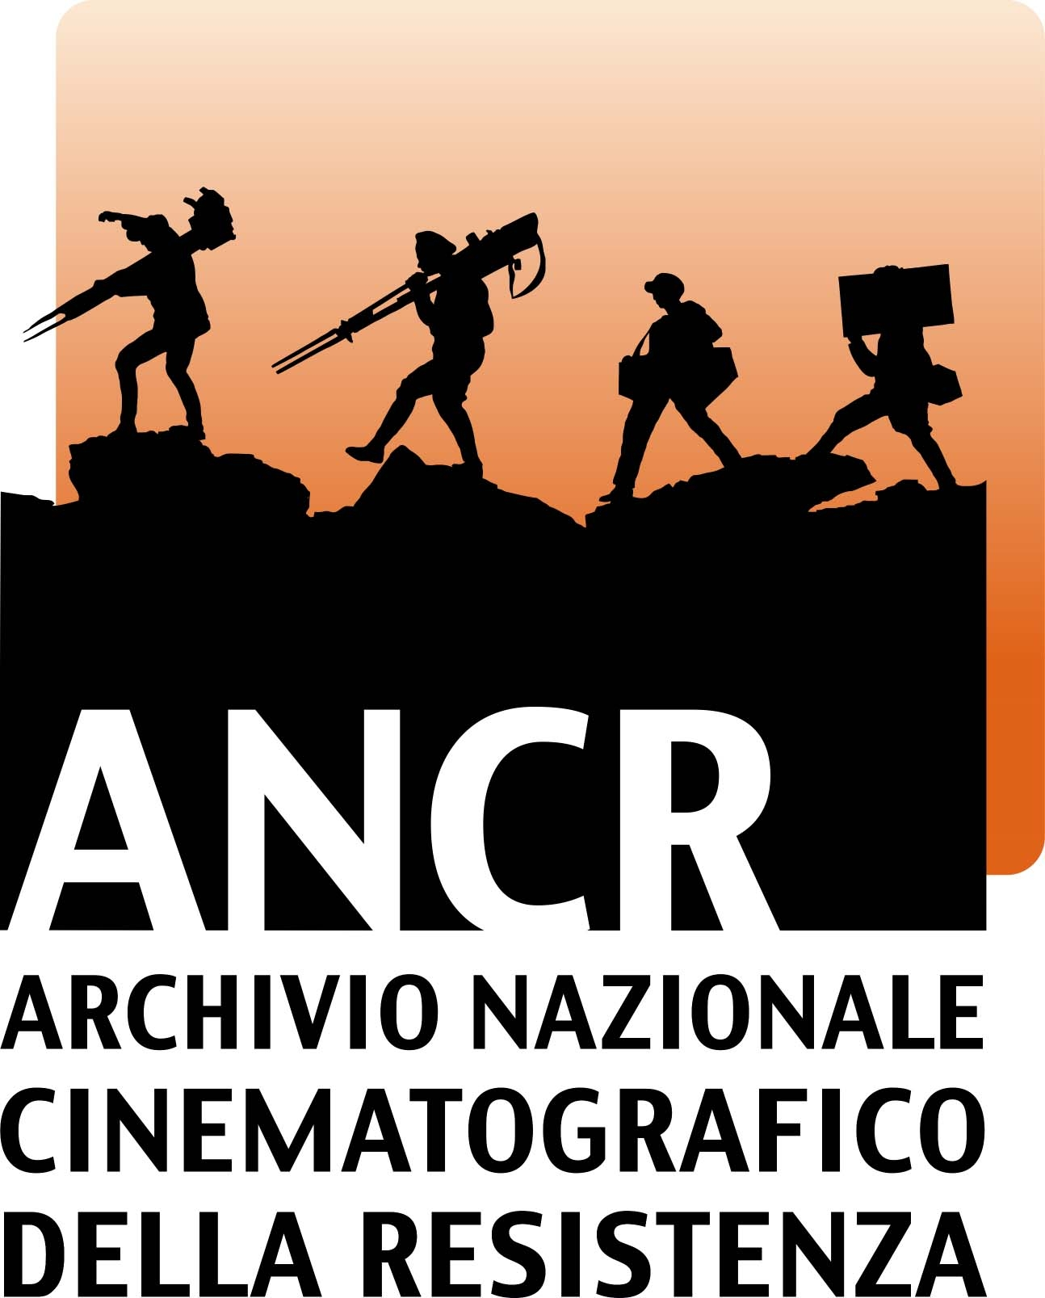

**FILMARE LA STORIA 15ª edizione**

**CONCORSO NAZIONALE**

**Bando di concorso**

**(a. s. 2017 - 2018)**

***Filmare la storia*** è un **concorso per opere audiovisive prodotte nelle e per le scuole italiane** primarie e secondarie su tematiche della storia dell'ultimo secolo.

Nato **quattordici anni fa e** **organizzato dall'Archivio Nazionale Cinematografico della Resistenza**, il concorso propone la realizzazione di un prodotto audiovisivo come metodologia di apprendimento: punta a sollecitare nell'ambito della scuola l'utilizzo degli strumenti audiovisivi per elaborare e trasmettere la memoria del Novecento; a sollecitare la formazione rispetto alla corretta lettura e a un efficace utilizzo dei linguaggi foto e video cinematografici nell'ambito della didattica della storia; a favorire la diffusione di pratiche di didattica della storia contrassegnate dalla ricerca sul campo e dal rapporto diretto con le fonti, nelle loro varie forme; a indurre nelle scuole la raccolta diretta di testimonianze di memoria.

Al concorso riservato alle scuole **si affianca una** **sezione speciale** **aperta a videomakers, università, Istituti ed Enti culturali**: a questa sezione del concorso si potrà partecipare con video su temi di storia del '900 che possano anche essere utilizzati come supporto o strumento di approfondimento nella didattica della storia contemporanea o di “Cittadinanza e Costituzione”.

**A chi è rivolto**

Sono ammesse al concorso le opere in video (documentari, opere di finzione, di animazione, etc.) realizzate

nelle scuole primarie, secondarie di I e di II grado da singole classi, gruppi di classi o gruppi variamente composti di docenti e studenti nel corso degli ultimi tre anni scolastici (non antecedenti quindi al 2015). Alla **sezione speciale** possono partecipare invece videomakers, studenti universitari individualmente o in gruppo, Istituti ed Enti culturali di qualunque regione italiana con opere realizzate nel corso del 2017 o entro il mese di marzo del 2018.

**Tematiche**

Le opere dovranno affrontare eventi, personaggi, luoghi, ambienti, problemi, di rilievo generale o prevalentemente locale, liberamente scelti dai concorrenti nell'ambito della storia del Novecento e della nostra contemporaneità.

La memoria della Resistenza, della deportazione razziale e politica, della Seconda guerra mondiale, dell'antifascismo, le tematiche della storia del lavoro e delle organizzazioni dei lavoratori, la questione delle migrazioni, l’attenzione a tutte le possibili articolazioni dei discorsi sul genere sono i temi che da sempre suscitano l'interesse dei partecipanti al concorso, ma tutti gli altri possibili temi hanno pari dignità per gli organizzatori e per le giurie.

I temi inerenti la Costituzione dell'Italia repubblicana, i valori e i diritti che in essa si affermano. così come tutto quanto promana o comunque riguarda la Dichiarazione universale dei diritti umani delle Nazioni unite rientrano a pieno titolo nelle coordinate tematiche del concorso.

Poiché nell'a. s. 2017 – 2018 si colloca il 70° anniversario dell’approvazione e promulgazione della Costituzione repubblicana sembra di indubbio interesse un impegno sugli anni dell'immediato secondo dopoguerra italiano. Ricordiamo altresì il rilievo che nel presente anno scolastico può assumere la ricorrenza del centenario dell’ultimo anno della Prima guerra mondiale, dell'ottantesimo della Guerra civile spagnola, dell’ottantesimo dell’emanazione delle leggi razziali in Italia e del cinquantenario del Sessantotto in Italia e in Europa.

L’ **Archivio Nazionale Cinematografico della Resistenza** con gli **enti partner** su richiesta delle scuole esamineranno la possibilità di affiancare un tutor per lo sviluppo iniziale dei progetti audiovisivi.

**Premi del concorso**

*Premio Filmare la storia “Paolo Gobetti”*

Il premio è intitolato a Paolo Gobetti, fondatore dell'Archivio Nazionale Cinematografico della Resistenza.

Ha tre diverse articolazioni e per ognuna è prevista l'assegnazione di un premio:

* opere realizzate da alunni e insegnanti delle scuole dell’infanzia e primarie;
* opere realizzate da studenti e docenti delle scuole secondarie di I grado;
* opere realizzate da studenti e docenti delle scuole secondarie di II grado,

*Premio speciale Filmare la storia “25 aprile”*

Il premio speciale “25 aprile” è promosso dal coordinamento delle Associazioni della Resistenza del Piemonte in collaborazione con l'Anpi nazionale ed è assegnato al miglior video su temi legati alla Resistenza fra quelli partecipanti al concorso.

*Premio speciale Filmare la storia “”Polo del ‘900”*

Il premio è attribuito in collaborazione con tutti gli Istituti e le associazioni partner del Polo del ‘900 ed è rivolto alla migliore opera che, attraverso l'uso delle fonti e dei patrimoni messi a disposizione, sappia approfondire uno dei temi del Polo, mantenendo un forte legame con la contemporaneità.

*Premio speciale Filmare la storia “Città di Torino”*

Il premio è attribuito alla migliore opera video fra quelle realizzate dalle scuole site a Torino e nella città metropolitana torinese.

*Premio* ***sezione speciale*** *“Paolo Gobetti - videomakers per la storia del '900”*

Il premio sarà attribuito all'opera migliore sotto i profili della significatività dei temi prescelti, dello spessore e rigore della ricerca e della documentazione storica, dell'efficacia e dell'innovazione comunicativa, della fungibilità didattica.

*Premio* ***sezione speciale*** *“”Film Commission Piemonte - videomakers per la storia del '900”*

Il premio saràattribuito dalla Film Commission Torino Piemonte.

**REGOLAMENTO**

**Modalità di iscrizione e scadenza**

L’iscrizione al concorso è gratuita.

Ogni opera dovrà essere inviata **entro e non oltre la fine di marzo 2018** a:

**Archivio Nazionale Cinematografico della Resistenza, via del Carmine 13, 10122 Torino.**

**Tel. 011/4380111; fax. 011/4357853; email: filmarelastoria@ancr.to.it**

Le opere inviate dovranno essere accompagnate dalla **scheda d'iscrizione** on line ufficiale, compilata in ogni sua parte.

Le schede sono due:

1) una riservata alle scuole compilabile direttamente al seguente link <https://goo.gl/forms/wWRSLX6xNxoprbA92>

2) un'altra specifica per chi concorre nella sezione speciale “Videomakers per la storia del '900”, compilabile al seguente link <https://goo.gl/forms/uYm0oLIYFGLjbx1u2>

Le schede di iscrizione saranno anche disponibili e scaricabili sul sito dell'Archivio Nazionale Cinematografico della Resistenza [www.ancr.to.it](http://www.ancr.to.it/).

L’invio delle opere all’indirizzo [filmarelastoria@ancr.to.it](mailto:filmarelastoria@ancr.to.it) potrà essere accompagnato da fotografie di making of, eventuale locandina e trailer, come documentazione del lavoro svolto, pubblicabile sulla pagina FB “Filmare la storia”.

**Formato e durata delle opere**

Sono ammessi al concorso filmati riprodotti su dvd in formato **Avi** o **Mpeg** o inviati in allegato alla scheda d’iscrizione attraverso un **link con film scaricabile**, che non superino la durata di **30 minuti (60 minuti per le opere concorrenti nella sezione speciale “Videomakers)**.

La stessa opera potrà partecipare a una sola edizione del concorso.

**Premiazioni e proiezione delle opere**

Verificato il rispetto delle regole fondamentali indicate nel bando le opere ammesse saranno quindi sottoposte al giudizio delle giurie. **Le giurie che opereranno saranno in questa edizione del concorso tre: 1) giuria premio “Paolo Gobetti/Filmare la storia”; 2) giuria premio speciale “25 aprile”; 3) giuria premio “Polo del ‘900. Le premiazioni** e la proiezione delle opere vincitrici avranno luogo nel corso di un'apposita manifestazione, in un giorno da stabilire **nel mese di maggio 2018.**

L'Archivio Nazionale Cinematografico della Resistenza si impegna a dare la massima visibilità a tutte le opere vincitrici.

Si darà al Miur comunicazione delle opere vincitrici realizzate dalle scuole.

**Norme generali**

a) Tutte le spese di spedizione delle opere sono a carico dei proponenti;

b) La richiesta di ammissione al concorso implica l'accettazione incondizionata del presente regolamento;

c) Le copie delle opere inviate per la selezione non verranno rispedite ai mittenti e saranno conservate dall'Archivio Nazionale Cinematografico della Resistenza in un apposito archivio ;

d) Le opere premiate saranno pubblicate sul canale YouTube dell’Archivio Nazionale Cinematografico della Resistenza laddove non ci siano limitazioni. Nel caso in cui vi fossero, l’ANCR dovrà esserne informato e avrà cura di rispettare la richiesta. In tal caso l’ANCR si limiterà a pubblicare il trailer dell’opera;

e) La partecipazione al concorso implica l'accettazione che l'opera inviata sia programmata dall'Archivio Nazionale Cinematografico della Resistenza nel corso degli anni successivi al concorso;

f) Per ogni eventuale controversia è competente il Foro di Torino.

**Comitato scientifico del concorso**

Sara Girardo, Bruno Maida, Brunello Mantelli, Marica Marcellino, Riccardo Marchis, Paola Olivetti, Franco Prono, Marco Scavino, Guido Vaglio.

**Comitato direttivo**

Adriana Bevione, Corrado Borsa, Franco Orsini, Marta Teodoro, Adriana Toppazzini.

In collaborazione con



*Aned, Anpi, Centro Studi Piero Gobetti, Centro Studi Primo Levi, Fondazione Donat-Cattin, Film Commission Torino Piemonte, Fondazione Istituto Piemontese Antonio Gramsci, Istituto Nazionale Ferruccio Parri, Istituto Piemontose per la Storia della Resistenza Giorgio Agosti, Istituto Salvemini, ITER, Museo Diffuso della Resistenza, Rete Italiana Cultura Popolare, Sotto18 Film Festival, Unione Culturale Franco Antonicelli, UsrPiemonte.*